Modele:
RD-MG-031/1 | – Precyzyjny ręczny termometr cyfrowy
RD-MG-031/1P | – Precyzyjny ręczny termometr cyfrowy
Akcesoria:
RD-MG-031/z1P1 | – | Sonda Pt100, 4 x 300 mm, -40 °C ... +500 °C z fabrycznym certyfikatem kalibracji
RD-MG-031/z1P1C | – | Sonda Pt100, 4 x 300 mm, -40 °C ... +500 °C z certyfikatem kalibracji DAkkS (identyfikowalny i akredytowany zgodnie z ISO 17025)
RD-MG-031/zP2 | – | Sonda TC K, 3 x 300 mm, -100 °C ... +1100 °C z fabrycznym certyfikatem kalibracji
RD-MG-031/zP2C | – | Sonda TC K, 3 x 300 mm, -100 °C ... +1100 °C for RD-MG-031/1 i RD-MG-031/1P z certyfikatem kalibracji DAkkS (identyfikowalny i akredytowany zgodnie z ISO 17025)
RD-MG-031/zP3 | – | Sonda TC K, 3 x 500 mm, -100 °C ... +1100 °C z fabrycznym certyfikatem kalibracji
RD-MG-031/zP3C | – | Sonda TC K, 3 x 500 mm, -100 °C ... +1100 °C z certyfikatem kalibracji DAkkS (identyfikowalny i akredytowany zgodnie z ISO 17025)
RD-MG-031/zP4 | – | Sonda Pt100, 3 mm x 1000 mm, -200 °C ... +450 °C (tylko do RD-MG-031/1) z fabrycznym certyfikatem kalibracji
RD-MG-031/zP4C | – | Sonda Pt100, 3 mm x 1000 mm, -200 °C ... +450 °C (tylko do RD-MG-031/1) z certyfikatem kalibracji DAkkS (identyfikowalny i akredytowany zgodnie z ISO 17025)
RD-MG-031/zP5 | – | Sonda wilgotności/temperatury, 0 % rh ... 100 % r.h. / -30 °C ... +80 °C (tylko do RD-MG-031/1) z fabrycznym certyfikatem kalibracji
RD-MG-031/zP5C | – | Sonda wilgotności/temperatury, 0 % rh ... 100 % r.h. / -30 °C ... +80 °C (tylko do RD-MG-031/1) z certyfikatem kalibracji DAkkS (identyfikowalny i akredytowany zgodnie z ISO 17025)
RD-MG-031/zC | – | Walizka tranportowa RD-MG-031
Opis:
RD-MG-031 to ręczny termometr do mobilnego i precyzyjnego pomiaru temperatury.  Oprócz termometrów rezystancyjnych Pt100 może przetwarzać również sygnały z typowych termopar. Temperaturę możemy zmierzyć w zakresie -200 °C ÷ +1.100 °C.  Wersja o wysokiej precyzji może być używana jako termometr referencyjny. |  |  | 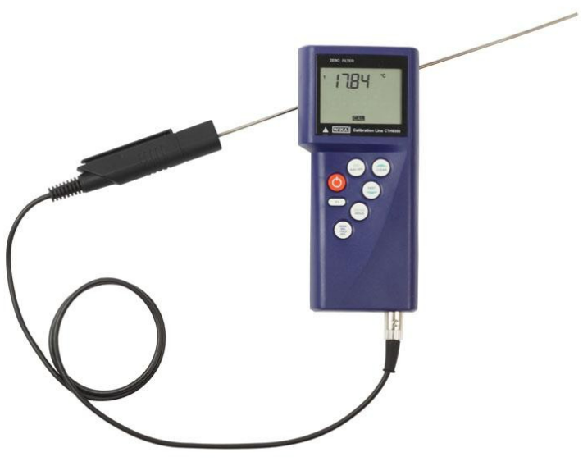 | 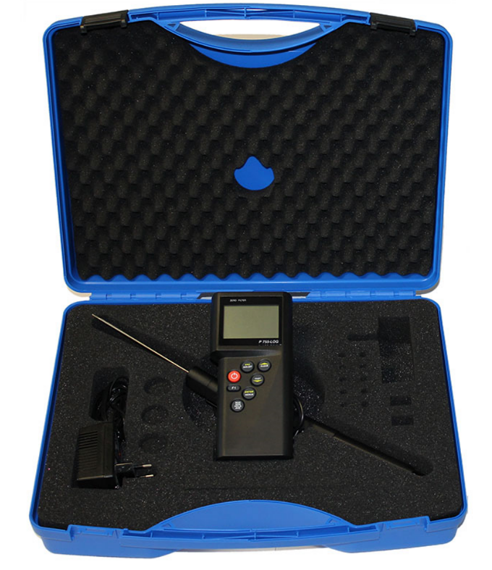
Specyfikacja techniczna:
 | RD-MG-031/1 | RD-MG-031/1P
Zakresy pomiarowe
- Pt100 | -200 °C... +500 °C | -40 °C... +500 °C
- Termopara | -100 °C... +1100 °C
- Wilgotność | 0 %... 100 % r. h. | -
Dokładność termometru rezystancyjnego typu Pt100 | 0.03 K of -50 °C... +200 °C  0.05 K of -200 °C... -50 °C  w przeciwnym razie 0.05 % odczytu | 0.1 K of -100 °C... +200 °C  w przeciwnym razie 0,1% odczytu
Dokładność termopary typu K | 0.2 K of 0 °C... 200 °C  0.5 K of 200 °C... 1000 °C  1 K powyżej 1000 °C | 0.3 K of 0 °C... 200 °C  1 K of 200 °C... 1000 °C  1.5 K powyżej 1000 °C
Dokładność odczytów wilgotności | 1.5 % r. h. | -
Wyświetlacz | Duży 4,5 calowy, cyfrowy wyświetlacz LCD z podświetleniem
Napięcie zasilania | bateria 9 V lub 9 V akumulator lub zasilacz sieciowy
Żywotność baterii | ok. 20 godzin
Materiał obudowy | odporny na uderzenia plastik ABS, przezroczysty ekran
Wymiary (LxWxH) | 200x93x44 mm
Waga (przybliżona) | 350 g

